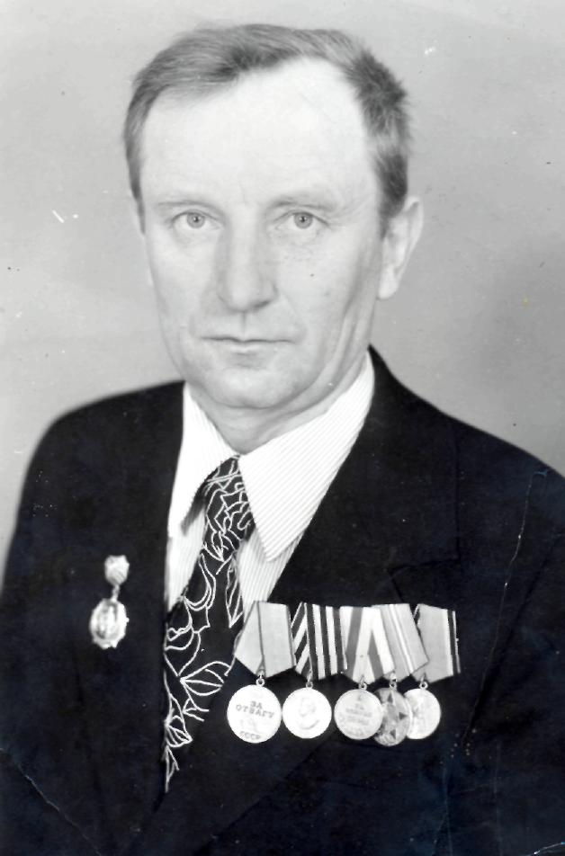

Из воспоминаний
участника Великой Отечественной войны Войнаровского
Анатолия Антоновича

Я родился 21 ноября 1926 года в с. Зеремля, на Украине. Это село насчитывало 320 домов, была восьмилетняя школа, сельсовет. Правление колхоза имени Петровского имело фермы крупного рогатого скота, свиноферму, коневодческую ферму. В селе была библиотека и большой клуб, где демонстрировались фильмы (сначала были немые, а в 1938 году привезли звуковые «Граница на замке», «Джульбарс», «Чапаев»). На фильм «Чапаев» ходили по много раз, потому что надеялись, что в следующем фильме Чапаев выплывет. Билет в кино стоил тогда 10 копеек.
Отец был участником войны 1914 – 1918 годов. В 1924 году отец женился на Вишневской Марии Николаевне, которая впоследствии стала моей матерью. Отец работал в лесничестве помощником лесничего. Матушка занималась воспитанием детей (у меня была еще сестра) и ведением домашнего хозяйства. Было у нас две коровы, лошадь, свиньи, куры, гуси
В 1938 году государство стало отбирать землю у единоличников, которые не вступили добровольно в колхоз.
Маме пришлось написать заявление о вступлении в колхоз. В магазинах в то время муки и хлеба не было. Членам колхоза разрешалось иметь 70 соток земли, а единоличникам только 15 соток. На своем участке земли мы сеяли пшеницу, рожь просо, гречиху, сеяли все овощи. Зимой женщины на работу не выходили: не было работы, а с наступлением лета работы было много, и бригадиры в 7 часов утра объявляли, кто, куда идет работать. Вставали родители в 4 часа утра, управлялись со своим хозяйством (в 5 часов утра пастухи забирали скот и угоняли на пастбище). В 7 часов утра родители уходили на работу.
В колхозе работали весь световой день с 8 часов утра и до 22 часов вечера. Женщинам на разных полевых работах ставили 0,5 трудодня, а чтобы земельный участок не отобрали, нужно было выработать 70 трудодней. Оплата за один трудодень составляла 100 граммов зерна и 10 копеек деньгами.
Стимула работать не было, но боялись, что отберут участок земли. Кроме того, колхозники наполовину меньше платили налог, чем единоличники.
Я уже с 5 класса постоянно ходил на работу в колхоз. Подгребал сено, окучивал свеклу, вырывал с корнями на пшеничном и ржаном поле васильки, перевозил на лошади снопы пшеницы и ржи, выдергивал лен, обмолачивал, а потом стелил его для вызревания на полотно.
В 1940 году в наш колхоз привезли два колесных трактора Харьковского тракторного завода. Их направила в колхоз машино - тракторная станция для вспашки земли под рожь, пшеницу, до этого всю землю пахали на лошадях. Для бесперебойной работы тракторов трактористам дали двух человек в помощники. Так я стал помощником тракториста и мой одноклассник. В наши обязанности входило очищать плуг от налипания грязи и травы, помогать заправлять трактор, прицеплять и отцеплять плуг. Работа нетяжелая, но нудная. Как только убирали скошенный хлеб с полей, трактора пахали эти участки земли и засевали озимые: рожь и пшеницу. Кроме того, готовили пашни под следующий урожай. Работа у трактористов была очень тяжелая: кабины у трактора не было, поэтому и ветер, и дождь били прямо в лицо. Температура воздуха летом нередко достигала 47 градусов выше нуля, а моторы грелись до 100 градусов, закипала вода в радиаторах. Трактористы, конечно, получали хорошо. Мы работали на расстоянии трех километров от села, поэтому нам привозили обед, и, чтобы трактора не простаивали во время обеда, трактористы научили нас работать на тракторе. Они показали нам, как включать скорость, ставили двигатель трактора на постоянный газ, переднее колесо шло в борозде и так по кругу мы проходили, пока они обедали. Мы готовы были работать бесплатно, лишь бы сесть за руль трактора. Трактор, на котором мы работали, был похож на современный трактор «Беларусь». Это был еще мирный 1941 год. Я закончил 8 классов, сдал экзамены, и родители решили, что мне нужно получить среднее образование.
В воскресенье, 22 июня 1941 года, я отправился в районный центр покупать учебники для 9 класса. Купил учебники и собрался идти домой в свое село, но увидел, что около громкоговорителя собралось много народа. Я подошел к ним и услышал разговор, что будет передаваться какое-то экстренное сообщение. Подумал, что снова разоблачили троцкистов. Из громкоговорителя послышались позывные Москвы. По радио объявили, что сейчас с правительственным заявлением выступит Председатель народных комиссаров В.М.Молотов. Послышался глуховатый голос:
«В 4 часа утра, 22 июня 1941 года, Германия без объявления войны открыла огонь из орудий по пограничным заставам. Самолеты фашистской Германии бомбят наши аэродромы и города».
Мы жили от районного центра на расстоянии 10 километров, я бегом побежал домой и первый принес в село это трагическое сообщение.
На большой площади села состоялся митинг населения, который организовали уполномоченные представители района. С горячими взволнованными речами выступили представители райкома И.А.Санько, и И.К.Кострившенко. Они говорили, что немцев мы разобьем и Германию освободим от фашистов.
Военкомат объявил мобилизацию населения старших возрастов. Через три дня с начала войны провожали односельчан в армию. Оркестр духовой играл прощальный марш, а жены, дети навзрыд рыдали. Недавно провожали на финскую войну солдат, и много не вернулось с нее людей.
В 20 километрах от нашего села находился город Новоград-Волынский. Это был военный городок, где находился военный аэродром, нефтебаза. В первый день войны немецкая авиация бомбила его и до нашего села доходили звуки от взрывов бомб, и стояло огненное зарево.
Немецкие самолеты летели бомбить Житомир, Киев. В небе происходили встречи наших истребителей и немецких.
Бои были очень короткими. Наши истребители горели с первых выстрелов, а летчики выпрыгивали с парашютом, но тут же подлетал немецкий летчик и в упор расстреливали нашего летчика. А когда летели немецкие бомбардировщики, то наши истребители поднимались с аэродрома Подскока (он находился в 5 километрах от нашего села), но они не могли оказать сопротивление, так как стрелки с немецких бомбардировщиков открывали сильный огонь с крупнокалиберных пулеметов, и наши истребители ретировались.
В первые дни войны наш бомбардировщик СБ-3 был посажен на пшеничное поле немецким истребителем. В нем были два тяжело раненных летчиков, им в нашей сельской больнице оказали первую помощь и отвезли в госпиталь города Новоград-Волынского. Через несколько дней приехали другие летчики и забрали подбитый самолет.
Прошло всего месяц войны, и немцы появились в нашем селе. Нашлись предатели Клатт Владимир Вольфович, с которым я учился в школе. Он указал, где живут коммунисты. А евреев, 70- летних мужа и жену, вывели за околицу и расстреляли. В доме этих евреев поселился предатель со своей матерью. Коммунистов Казачек П. С. и Довголюка А.С. увезли в районный центр Барановки, и больше их никто не видел. С немцами в село пришли украинские националисты. Они назначили своих управляющих. Было двоевластие: немцы командуют и националисты. Освободили церковь от мусора, она стала действовать, открыли в районе школу-десятилетку и назвали ее гимназия. Я тоже стал учиться. Проучился два месяца и пришел в школу после воскресения, а на двери висел уже большой замок. Мне сказали, что закончился курс обучения. Немцы не хотели делить власть с националистами. Главарей националистов арестовало гестапо, а остальные убежали, кто куда. Власть полностью перешла в руки немцев.
Вскоре приехал комендант района Барановки и заставил всех согнать свой скот на колхозный двор, и сто коров отобрали для нужд армии, в том числе и наша корова попала на стол к фашистам.
Этот комендант назначил старосту села, а староста приказал набрать полицейских, 13 человек добровольно пошли служить немцам.
В Ровно размещалась резиденция гауляйтора Коха, от которого исходили все приказы по отправке молодежи в Германию, взиманию налогов и другие. Первая партия молодежи уехала в Германию, они поддались немецкой пропаганде, что из Германии вернутся миллионерами. Через несколько месяцев в село из Германии вернулось несколько человек больных туберкулезом, и они рассказали, какой рабский труд достался им.
Наше село находилось далеко от дороги. По ней ездили в сухую погоду на машине-вездеходе, а осенью и весной была непролазная грязь, и можно было проехать только на лошадях, немцы в это время редко наведывались в село.
Зимой немцы действовали через старосту. Они облагали население налогом. Люди несли зерно, сало, масло, кур, гусей, Многие действовали так: в мешок насыпали мякину от зерна, сверху насыпали зерно.
В январе 1942 года появилось несколько газет центральных из Москвы, и мы узнали, что немцы получили поражение и побежали. Приехала полиция с немцами из района Барановки и стали делать обыски, вызывать активных граждан, кто ведет пропаганду о поражении немецкой армии. Увезли председателя колхоза и двух учителей, но через неделю отпустили, не добившись ничего. Наш староста и полицейские приутихли, почувствовав, что Красная Армия не разбита.
Вскоре снова появились немцы с полицейскими. Они начали требовать теплую одежду: полушубки, шерстяные носки, валенки, но население было предупреждено и спрятало все. Совсем немного увезли немцы из нашего села.
В марте 1942 года появилась группа вооруженных автоматчиков. Это были наши, они были одеты в форму пограничников. Собралось все село: и стар, и мал. Капитан зачитал приказ: «За измену Родине, служению фашистскому режиму старосту Котенко Константина Петровича признать виновным». Здесь же староста просил прощения, сказал, что больше не позволит причинять боль своим землякам. Односельчане простили его, и он остался старостой до конца оккупации, только разнорядку на сдачу продуктов выполнял не немцам, а своим партизанам. Полицейские дали тоже присягу, что они будут служить своей Родине. А старший полицай Ориховский Николай Андреевич отказался принять присягу и его расстреляли в лесу за селом.
Появился в нашем районе первый партизанский отряд имени Ворошилова. У моей мамы был брат инженер-железнодорожник, он вступил в партизанский отряд. Также стала партизанкой сестра мамина Лидия Николаевна Вишневская, она была учительницей, секретарем комсомольской организации, у партизан она была связной. Через два месяца приехал брат мамы Никандр Николаевич и предложил моему отцу (он работал помощником лесничего), чтобы отец перешел работать на железнодорожную станцию Дубровка. Папа согласился, его назначили туда мастером. Отец вел учет поездов, которые проходили по железной дороге, и сообщал все сведения через связного в партизанский отряд. Я тоже мечтал попасть в партизанский отряд, но меня не взяли, а назначили сборщиком продуктов на своей улице. Каждую неделю приходили связные в наше село из партизанского отряда за продуктами, и мы все сдавали партизанам.
Осенью, в октябре 1942 года, был сильный туман, я дома колол дрова. Раздались выстрелы, и я увидел передо мной шли немцы. Я очень испугался их, потому что не знал, зачем и с какой целью они пришли в наше село опять. У нас в стайке был поросенок, он был уже большой, так они к Новому году его пристрелили и уложили на телегу. В доме была гитара и мандалина (отец хорошо играл на этих инструментах, он и нас с сестрой научил). Немцы забрали и наши музыкальные инструменты. Было очень обидно.
Весной 1943 года снова была облава немцев, но они были встречены на подходе к селу, там завязался бой. Тогда семь партизан были убиты и 21 ранены. Немцы наскочили на засаду партизан и получили большие потери. Партизаны похоронили убитых в братской могиле.
Через месяц снова облава немцев. На расстоянии 4 километров из пушки стали обстреливать село, загорелось 11 домов, убито было 6 человек. Все население убежало в лес, прихватив с собой всю живность. Немцы вышли на узкоколейную дорогу, где когда-то возили лес. По дороге им встретился поселок Дерманка. Судьба этого поселка трагична: немцы расстреляли детей, стариков, а кто остался живым, то согнали в сарай и подожгли. Это была последняя облава немцев.
В декабре 1943 года танки Т-34 с десантниками вошли в наше село. Через неделю после освобождения все люди призывного возраста были призваны в армию. В нашем селе был расположен запасной полк с офицерами, сержантами. Со всего района собрали призывников и начали обучать. Мне исполнилось 17 лет и один месяц, и я испугался, что меня не возьмут на войну, скорее побежал в военкомат проситься, чтобы меня взяли.
К военкому нас человек 30 таких набралось, но нас не пустили к нему, объяснил нам старший лейтенант, что, как только будет приказ, всех вызовут, а сейчас выйдет младший лейтенант и составит списки тех, у кого есть среднее образование. Я попал в этот список. Через четыре дня я получил повестку 27 декабря 1943 года явиться в военкомат, с собой иметь: полотенце, мыло, продуктов на четыре дня.
Сформировали роту и отправили на железнодорожную станцию Новоград - Волынского. Мы пришли к утру пешком на эту станцию, и нас разместили в школе, где было очень много призывников. Ждите приказ. Ночью налетели немецкие бомбардировщики и разбомбили станцию, только через неделю нас погрузили в теплушки и отправили, везли один месяц, и мы оказались в городе Казани.
Нас разместили там, где находилось Житомирское пехотное училище, а курсантов досрочно отправили на фронт. Четырехэтажные нары, выдали нам чистое белье, легли спать и тут же уснули, но вскоре проснулись, так как все тело было облеплено клопами. Утром, в 6 часов утра, подъем, зарядка, а мы как вареные. Надо идти на политчас, потом строевые занятия, весь день насыщен, а вечером политрук знакомит со сводками на фронте и как работает тыл. С 22 часов вечера до 22часов 40 минут – свободное время: подшивка воротничков, письма домой. В 22 часа 45 минут - на вечернюю поверку, отбой в 23часа и сон до 6 часов утра. Уснешь от усталости один час, а в остальное время отгоняешь клопов. Это было такое мучение.
В апреле 1944 года нас вывели в полевые условия за 20 километров от Казани. Там стояли большие палатки, а в них стояли металлические кровати, хотя было прохладно, но можно было спать. Занятия с утра до вечера по полной программе и все бегом. Копка траншей, тактика боя, перебежки, ползание по-пластунски, изучение устава.
После строевых занятий стали изучать парашют и его укладку, потом приступили к прыжкам с аэростата - два прыжка, шесть прыжков - с самолета Дуглас.
В мае 1944 года нас погрузили в теплушки и повезли на фронт. Мы вышли из поезда в Молдавии, там была окружена 6-немецкая танковая армия. Она прорвала окружение советской армии, но вскоре сама потерпела поражение.
Наша 23 воздушно-десантная бригада стала воевать в составе 9 армии 114 дивизии 2-ого Украинского фронта.
По Румынии мы прошли без затяжных боев до города Фокшан, там мы после 12- дневных боев сорвали немцев с их укреплений и пошли дальше, но наши ряды таяли. Я воевал в минометной роте 82 мм. У нас из 12 минометчиков осталось 7, остальные были или убиты, или ранены.
Мы находились на правой стороне Фокшана, шли проселочной дорогой, грязь непролазная, потому что шли проливные дожди, а надо было на себе нести плиту миномета, а также мины (их было два металлических ящика специально для переноски на плечах).
Я был наводчиком, мне досталось буссоль и тринога. В стороне от нашей тропы стоит застрявшая машина, и копают под колесами два солдата, мы решили подойти к ним и помочь. Мы поможем их вытащить, а они нас подвезут. Когда мы к ним подошли, то оказалось, что это немцы. Мы не растерялись и говорим: «Хенде хох!»
Они даже не поняли сразу, так растерялись. В кабине оказался немецкий лейтенант. Мы его еле-еле разбудили: он был сильно пьян. Забрали у них три пистолета и два автомата и отвели к нашему командиру роты, а он со своим связным отправил к командиру полка. Нас троих представили к награде «За боевые заслуги», но медаль мы получили позже.
И мы решили воспользоваться машиной и стали спрашивать у своих, кто может управлять машиной, но такого не оказалось. Я сказал, что управлял трактором, а управление у машины и трактора похожи. Командир взвода остановил студобекер и попросил водителя вытащить нашу машину из грязи. Шофер показал мне, как она заводится (это была большая дизельная машина «Татра»). Мы погрузили все свои минометы, сели солдаты и офицеры, я включил скорость и поехал на самой маленькой скорости. По дороге бензовоз заправлял танки, командир роты договорился с командованием, и нас заправили. Машина оказалась вездеход (с передним ведущим мостом), и мы не боялись спускаться в овраг, где нам удобнее было устанавливать минометы, и запас мин у нас был не ограничен, как раньше. Когда бой начинался, у нас было шесть мин на миномет, а чтобы по цели ударить минимум нужно было три мины (одна идет на перелет, одна на недолет, а только третья попадает в цель).
Мы еще подобрали немецкие мины. Их минометы были 81 мм, наши 82 мм, и мы их минами часто пользовались.
С минами для наших минометов мы часто голодали: стрелять надо, а мин нет. Обидно было.
Мы уже должны были выходить на границу с Венгрией. Командир дивизии смотрел со своим штабным офицером, как идут войска. Нас останавливают и спрашивают: «Откуда машина?»
«Взяли трофей минометчики, и боекомплект к ней везем», - докладывает наш командир роты. Приказывают: «Забрать минометы и мины, а машину с шофером перегнать в автополк». Командир роты говорит, что шофера у нас нет, а это минометчик, а без него один миномет стрелять не будет. Штабной офицер показал, куда поставить машину, и мы сняли свои минометы и часть мин и километров двадцать прошли пешком, заняли позиции и снова в бой. Мы еще три машины подобрали, пока дошли до Будапешта.
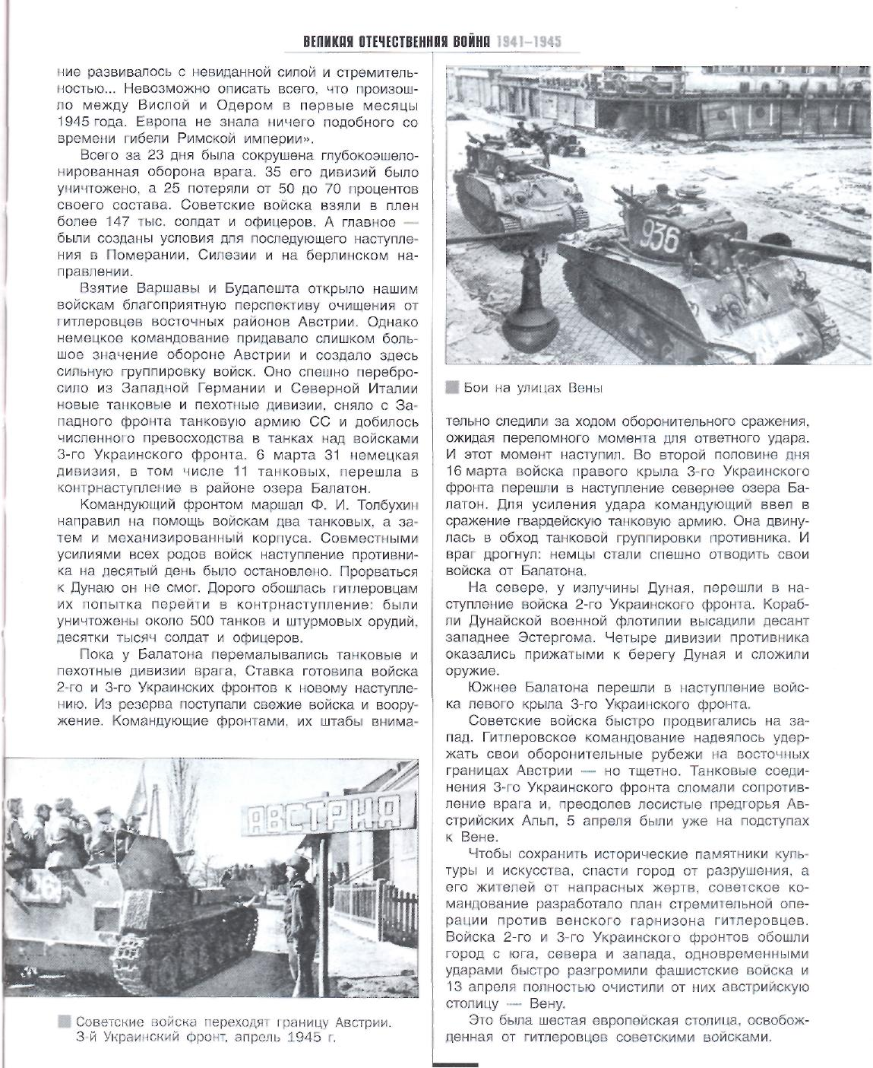
С Италии шло подкрепление армии Венка. Они были вооружены танками «Тигр» и Т-4. Разведка доложила об этом заранее, поэтому нас перебрасывают на озеро Балатон, чтобы мы встретили огнем танки Венка. Это был март 1945 года. Тяжелые были бои, так как у немцев было много танков, а у нас было мало. Пушки наши 76 мм броню танков не пробивали. Мы своими минометами только по пехоте могли стрелять, мин было мало, и мы залегали в траншеи с карабинами и автоматами и отбивали атаки. Пушки 122 мм были установлены на прямую наводку. Мин, снарядов, патронов было мало, зато бутылок с зажигательной смесью было в избытке. Нужно было, чтобы танк прошел, тогда бросаешь бутылку на заднюю часть танка, где находится двигатель и баки с горючим для танка. Бутылка разбивается, и смесь загорается через воздушную решетку, попадает на двигатель (он всегда в масле), и танк загорается.
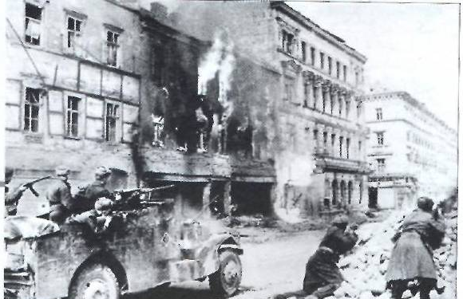
16 марта 1945 года 3-ий Украинский фронт, в составе которой я воевал уже четвертый месяц, начал Венскую операцию. Наша 9-ая гвардейская армия перешла в наступление и вышла на Австрийскую границу, и 5 апреля 1945 года начались бои на подступах к столице Австрии. Жестокие бои шли за каждую улицу и даже дом города Вены. Сам город был приспособлен немцами к обороне.

Защищали город восемь немецких танковых и одна механизированная дивизия, 15 отдельных батальонов в основном с фаустпатронами. Подступы к ней были укреплены, улицы перегорожены баррикадами и завалами. В угловых домах хорошо замаскированные пулеметные точки, на верхних этажах заняли позиции автоматчики и пулеметчики. Большие силы противника были сосредоточены в южной части города. Как раз с этого направления мы и наступали. Засевших в домах фашистов нам больше приходилось выкуривать автоматами, так как минометный огонь был бессилен.
Да, были потери и немаленькие, сегодня они кажутся как неоправданные. Можно было подождать, подтянуть силы, обрушить лавину огня на противника и меньшей кровью выиграть сражение, а тогда, в те годы, мы думали только о том, как быстрее ворваться в город, разгромить вражеский гарнизон, ускорить конец войны, который уже должен наступить. Дожить до победы и скорее вернуться домой. Вот такие были помыслы.
Когда мы 6 апреля 1945 года ворвались на окраинные улицы Вены, нас поразило больше всего огромное количество белых флагов. Полотенца, наволочки, простыни, платки свисали из окон домов. Все население Вены на балконах и на домах вывесили эти белые флаги. А с чердаков этих домов били пулеметы, и в последние дни войны погибло много наших солдат. Мы уже имели опыт ведения боя в городах, и наши штормовые группы продвигались от дома к дому. Нас хорошо поддерживали танки, они уничтожали на перекрестках вражеские батареи, били по окнам подвалов, где засели немецкие пулеметчики. Но танки боялись подходить близко к дому, так как его сразу забрасывали фаустпатронами. Надо сказать, что австрийцы указывали нам, где засели немцы и как лучше туда подойти. Мы в течение шести дней днем и ночью вели бои в городе. Как только наша кухня подъезжала, чтобы кормить нас, так сразу австрийцы вылезали из подвалов и ждали, если оставался обед, то отдавали им. Постепенно мы пробивались к центру города. Наконец, фашисты отошли на левый берег Дуная, но еще перестрелка в городе оставалась в нескольких местах от нас. В городе были взорваны все мосты через Дунай. Один только мост удалось захватить, который немцы не успели взорвать, но и он был напичкан взрывчаткой и мог взлететь на воздух в любую минуту. А его надо было спасать любой ценой. Ведь это был единственный путь для быстрейшего соединения со 2-м Украинским фронтом.
13 апреля 1945 года Вена была освобождена. Следующий день выдался солнечным, теплым, зеленели парки и бульвары. Улицы заполнялись народом. Кто-то из наших ребят играл на трофейном аккордеоне. На тротуарах появились венцы, они с любопытством рассматривали нас, русских.
В ночь на 14 апреля наш полк на понтонах, катерах, лодках был переправлен на левый берег Дуная. Ночь была темная, и мы прошли не более одного километра, нас встретили немцы сильным огнем из автоматов и пулеметов. Мы установили свои минометы и стали стрелять. Это было утро 14 апреля. Свои мины мы быстро расстреляли, а подвоза еще не было. Нам дали команду окопаться. Мы вырыли себе траншею и ждали атаки немцев. Но они начали нас забрасывать минометным огнем, мы покинули траншеи и спрятались за железнодорожным депо. Там организовали группу добровольцев, чтобы обойти близлежащие дома и зайти с тыла к траншеям немцев. Сказано – сделано. Немцы нас пропустили к себе в тыл, а потом начали обстрел. Больше половины нашей роты осталось там лежать, а я, раненый, с помощью санитарки был выведен из засады.
В Вене меня положили в госпиталь, и мне сделали операцию под наркозом. Когда я проснулся, то оказалось, что человек десять было из нашей роты солдат и сержантов. Командир нашей роты был убит. Командир взвода тяжело ранен, его оставили на поле боя, потому что не могли к нему подползти. Мне посчастливилось: я остался живой, хотя и тяжело раненный.
Моя служба на этом закончилась. В госпитале я пролежал семь с половиной месяцев, и 1 декабря 1945 года меня демобилизовали, как инвалида Великой Отечественной войны.
Сейчас я на пенсии, помогаю своим внукам и правнукам. Веду активный образ жизни: часто приглашают в школы, где я рассказываю о тех далёких военных и тяжёлых годах моей жизни.

